маСанкт-Петербургский политехнический университет Петра Великого

Институт компьютерных наук и технологий

Кафедра компьютерных систем и программных технологий

**Отчёт о лабораторной работе №4**

**Дисциплина:** Методы и средства цифровой обработки информации

Выполнил студент гр. 13541/1 А.А. Дроздовский

(подпись)

Руководитель Н.А. Абрамов

(подпись)

« » 2017 г.

Санкт – Петербург

2017

**СОДЕРЖАНИЕ**

**1.** **Цель работы** 3

**2.** **Ход работы** 3

**2.1.** **Block = Block= 9, Step = 9, Search_Area = 25** 4

**2.2.** **Block= 9, Step = 4 Search_Area = 25** 5

**2.3.** **Block= 5, Step = 5, Search_Area = 25** 6

**2.4.** **Block = 5, Step = 2, Search_Area = 25** 7

**2.5.** **Block = 4, Step = 2, Search_Area = 32** 8

**3.** **Выводы** 9

***ПРИЛОЖЕНИЕ*** 10

**Текст программы** 10

1. **Цель работы**

Изучить алгоритм поиска векторов смещения на последовательных кадрах.

Восстановить предшествующий кадр, зная вектора смещения.

1. **Ход работы**

Алгоритм работы:

1. Считать два последовательных кадра t-1 и t;
2. Изображение t-1 разбить на блоки размера Block с шагом Step;
3. Для каждого блока найти область поиска на изображении t, размером Search_Area*2 Х Search_Area*2;
4. В области поиска найти блок с наименьшим SAD;
5. Построить вектор смещения;
6. Восстановить кадр t-1.

$$SAD=\sum_{i=0,j=0}^{Block}{\left|{Px}_{t-1}\left(i,j\right)-{Px}_{t}\left(i,j\right)\right|,где}$$

*Pxt-1, Pxt* – оттенок пикселя ( с координатами i,j ) в изображениях t-1 и t соответственно.

Ниже представлены два последовательных кадра:

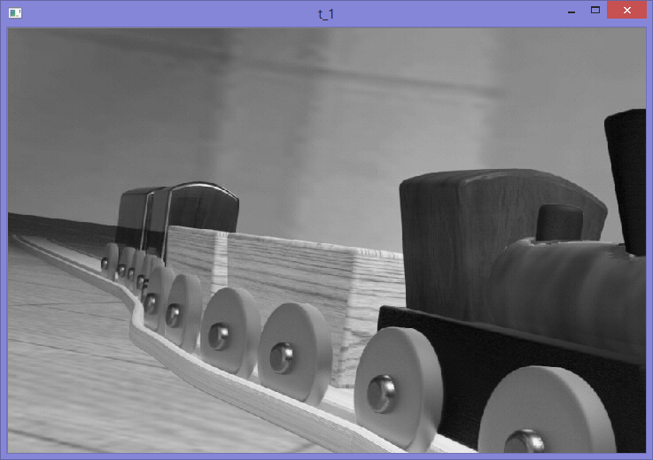

Рис. 2.1. Кадр t-1.

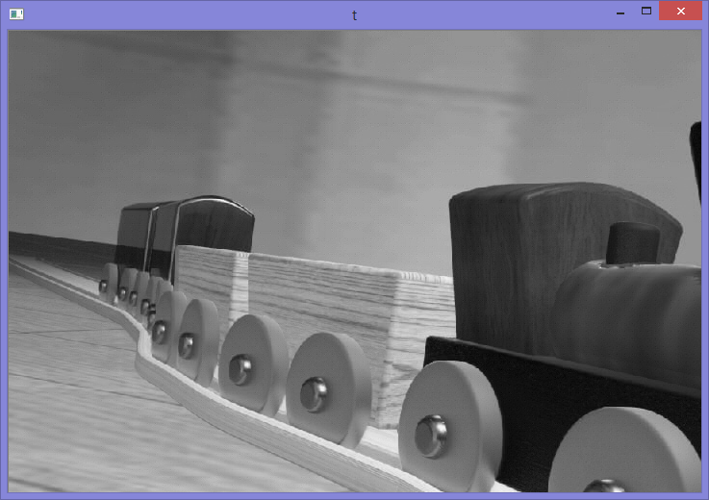

Рис. 2.2. Кадр t.

* 1. **Block = Block= 9, Step = 9, Search_Area = 25**

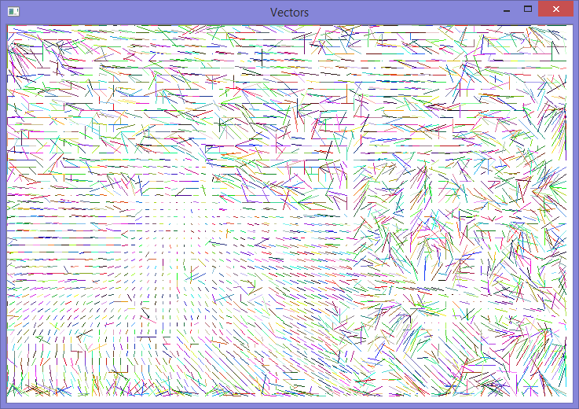

Рис. 2.3. Вектора смещения.

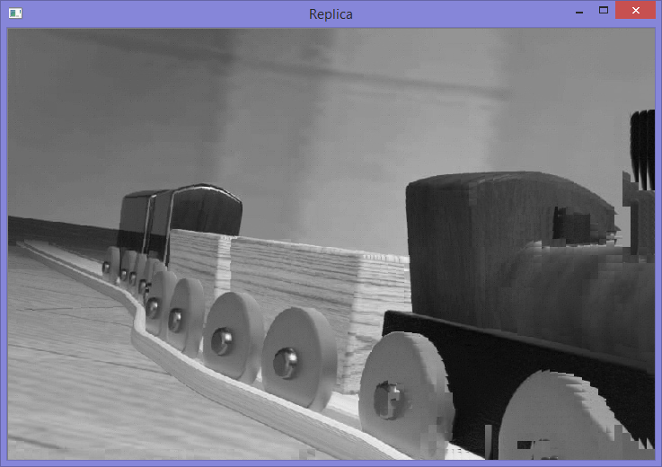

Рис. 2.4. Восстановленный кадр.

* 1. **Block= 9, Step = 4 Search_Area = 25**

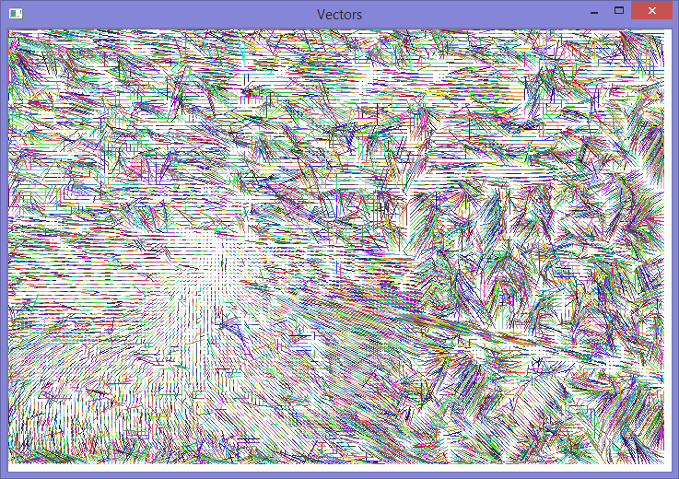

Рис. 2.5. Вектора смещения.

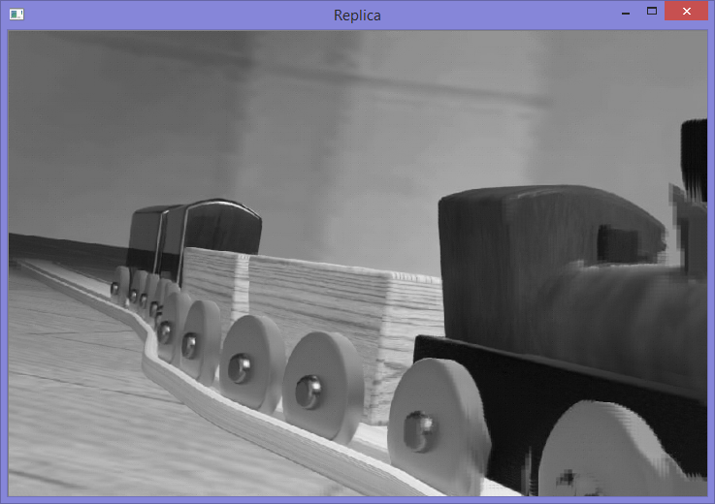

Рис. 2.6. Восстановленный кадр.

* 1. **Block= 5, Step = 5, Search_Area = 25**

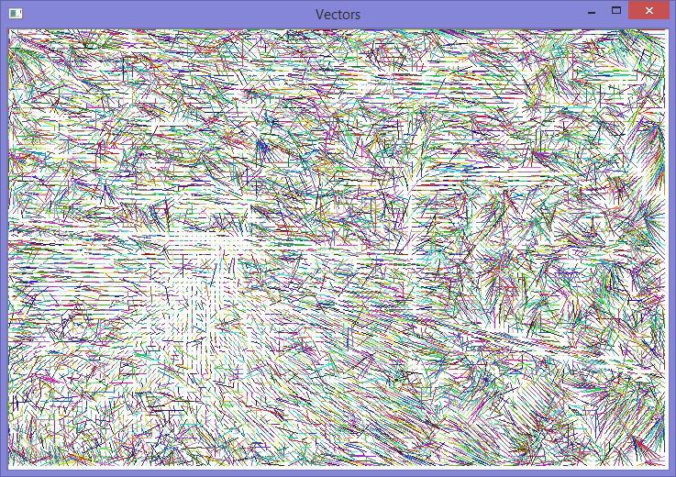

Рис. 2.7. Вектора смещения.

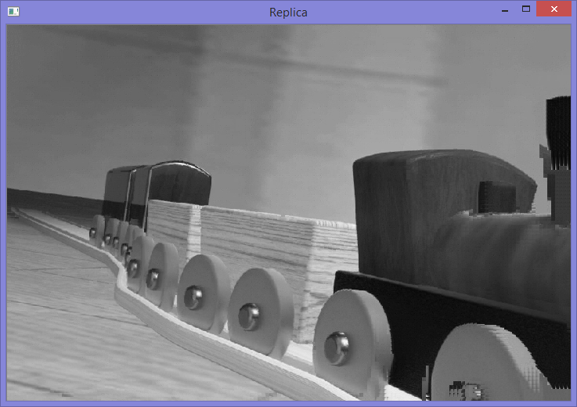

Рис. 2.8. Восстановленный кадр.

* 1. **Block = 5, Step = 2, Search_Area = 25**

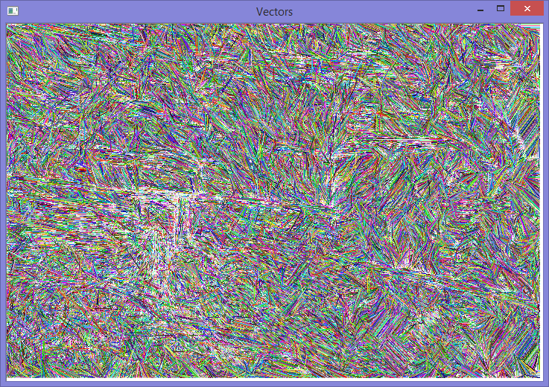

Рис. 2.9. Вектора смещения.

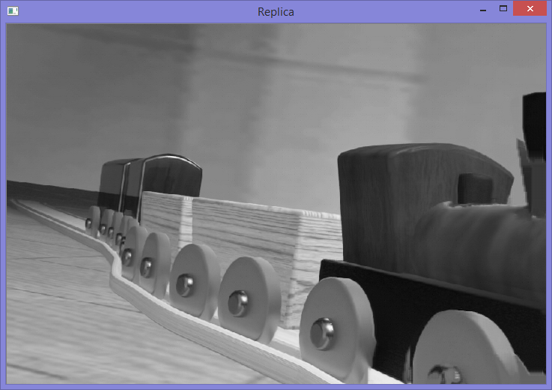

Рис. 2.10. Восстановленный кадр.

* 1. **Block = 4, Step = 2, Search_Area = 32**

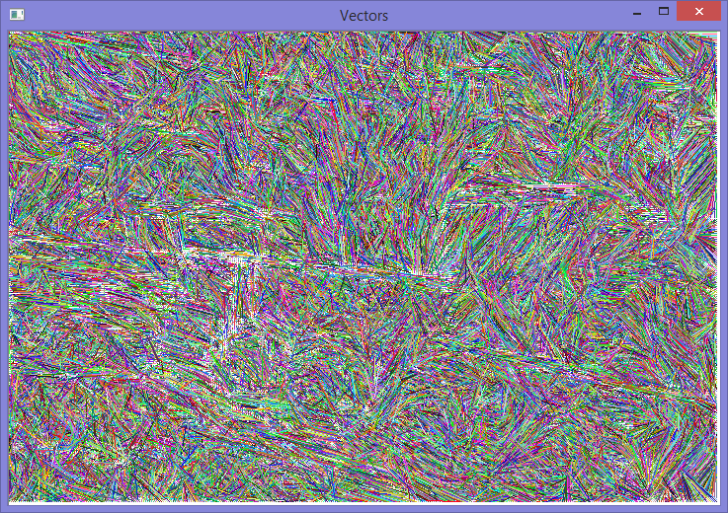  
Рис. 2.11. Вектора смещения.

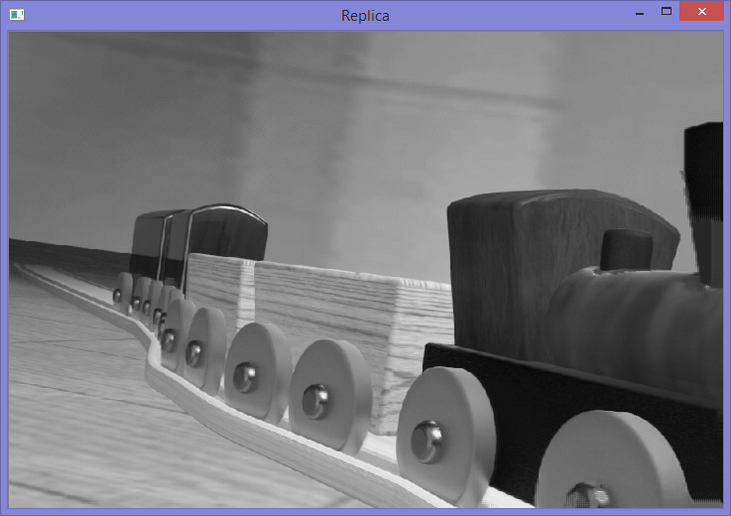

Рис. 2.12. Восстановленный кадр.

1. **Выводы**

Из результатов видно, что алгоритм, применяемый в данной работе, полностью рабочий, однако качество выходного изображения сильно зависит от параметров, а именно от размера блока (Block), шага блоков(Step), размера поискового окна(Search_Area). Чем больше размер окна для поиска, тем выше шанс найти наиболее подходящее смещение, но при его увеличении значительно уменьшается быстродействие (при опыте в пункте 2.5. полное выполнение алгоритма заняло ~3 минуты). Чем меньше шаг и размер блока, тем точнее выходной результат.

Для улучшения качества выходного изображения, при наложении двух и более пикселей нужно с весом SAD (чем меньше SAD, тем выше вероятность совпадения) высчитать выходное значения пикселя. Но из-за трудоемкости и для упрощения алгоритма в работе значения SAD никак не влияет на конечный оттенок пикселя. В качестве оттенка записывается среднее арифметическое из восстановленных в пиксель значений.

# ***ПРИЛОЖЕНИЕ***

## Текст программы

#define Block 4

#define Search_Area 32

#define Step 2

#define _SAD true

#define _SSD false

using namespace cv;

using namespace std;

template <typename _Tp>

Mat_<uchar> Convert(Mat_<_Tp> input);

template <typename _Tp>

_Block Search_Block(Mat_<_Tp> t_1, Mat_<_Tp> t, int row, int col,int count_row, int count_col, int i_old, int j_old);

template <typename _Tp>

void White(Mat_<_Tp> &input);

int main()

{

namedWindow("LR4");

String filename("LR4.avi"); // Имя видеофрагмента

VideoCapture capture = VideoCapture(filename);

Mat_<uchar> frame, // Для считывания кадра

t, t_1; // Два последовательных кадра

vector<_Block> Blocks_info; // Массив содержащий информацию про блоки

vector<Mat_<uchar>> Blocks // Массив для хранения блоков размера Block x Block

,Search_win; // Массив для хранения окна для поиска

// Считывание первого кадра

capture >> frame;

cvtColor(frame, t_1, CV_BGR2GRAY );

imshow("t_1", t_1);

// Считываем второго кадр

capture >> frame;

cvtColor(frame, t, CV_BGR2GRAY);

imshow("t", t);

Mat_<Vec3b> vector // Изображение для отрисовки векторов

= Mat_<Vec3b>(t.rows, t.cols, Vec3b(255, 255, 255));

Mat_<int> replica = // Для накапливания оттенков востановленного кадра

Mat_<int>(t_1.rows, t_1.cols);

Mat_<uchar> accumulator = // Аккумулятор количества перезаписи значения пикселя

Mat_<uchar>(t_1.rows, t_1.cols);

White(replica);

White(accumulator);

// Формируем 2 массива из кадра t_1 и t:

// 1 - содержащий блоки размером Block x Block

// 2 - содержащий окная для поиска

for (int row = 0; row < t_1.rows; row += Step)

{

if (t_1.rows - row < Block)

row = t_1.rows - Block;

// формирование окна для поиска по вертикали

int i_window = max(0, row - Search_Area);

int count_row = min(row - i_window,Search_Area)

+min(Search_Area,t_1.rows-row);

for (int col = 0; col < t_1.cols; col += Step)

{

if (t_1.cols - col < Block)

col=t_1.cols - Block;

// формирование окна для поиска по горизонтали

int j_window = max(0,col-Search_Area);

int count_col = min(col - j_window, Search_Area)

+ min(Search_Area, t_1.cols - col);

// Запись в массив информации о текущем блоке

_Block bl = Search_Block(t_1, t, i_window, j_window, count_row, count_col, row, col);

Blocks_info.push_back(bl);

// Отрисовка векторов:

int RED = rand() % 256;

int GREEN = rand() % 256;

int BLUE = rand() % 256;

line(vector, Point(bl.ret_j_old(),bl.ret_i_old()),

Point(bl.ret_j_new(), bl.ret_i_new()),

Scalar(RED, GREEN, BLUE), 1, 8, 0);

// Восстановление изображения

for (int _row = 0; _row < Block; _row++)

for (int _col = 0; _col < Block; _col++)

{

replica.at<int>(bl.ret_i_old() + _row, bl.ret_j_old() + _col)

+= t.at<uchar>(bl.ret_i_new() + _row, bl.ret_j_new() + _col);

accumulator.at<uchar>(bl.ret_i_old() + _row, bl.ret_j_old() + _col) += 1;

}

if (col == t_1.cols - Block)

break;

}

if (row == t_1.rows - Block)

break;

}

// Подготовка восстановленного изображения к выводу на экран

Mat_<uchar> rep =

Mat_<uchar>(replica.rows, replica.cols);

for (int i = 0; i < replica.rows*replica.cols; i++)

rep.at<uchar>(i) = round(replica.at<int>(i) / accumulator.at<uchar>(i));

imshow("Vectors", vector);

imshow("Replica", rep);

cv::waitKey(0);

return 0;

}

/**

* Преобразование Mat_<typename> в Mat_<uchar>

*

* Исходная матрица изображения нормализуется

в формат оттенков пикселей от 0 до 255.

Затем выводится в качестве выходного параметра.

* @input Mat_<typename> исходное изображение

* @return Mat_<uchar>

*/

template <typename _Tp>

Mat_<uchar> Convert(Mat_<_Tp> input)

{

Mat_<uchar> output(input.rows, input.cols);

normalize(input, input, 0, // Линейное растяжение

255, NORM_MINMAX, -1, Mat());

output = input;

return output;

}

/**

* Поиска подходящего блока

*

* В окне для поиска находится блок с наименьшим

значением SAD. Формируется переменная класса _Block

которая содержит координаты исходного блока,

координаты подходящего блока,

найденный SAD.

Переменная выводится в качестве выходного параметра

* @t_1 - Mat_<typename> - исходное изображение,

содержащее блок для поиска

* @t - Mat_<typename> - исходное изображение,

содержащее окно для поиска

* @row - int - начальная координата окная для поиска по вертикали

* @col - int - начальная координата окная для поиска по горизонтали

* @count_row, @count_col - int - величина окна для поиска

* @i_old, @j_old - int - координаты текущего блока

* @return _Block - информация по текущему блоку

*/

template <typename _Tp>

_Block Search_Block(Mat_<_Tp> t_1, Mat_<_Tp> t, int row, int col, int count_row, int count_col, int i_old, int j_old)

{

_Block bl = _Block(i_old, j_old);

int SAD = 0;

int SSD = 0;

for (int i = row; i < row + count_row - Block; i++)

for (int j = col; j < col + count_col - Block; j++)

{

SAD = 0;

for (int ii = 0; ii < Block; ii++)

{

for (int jj = 0; jj < Block; jj++)

SAD += abs(t_1.at<_Tp>(i_old + ii, j_old + jj) - t.at<_Tp>(i + ii, j + jj));

if (bl.ret_SAD() < SAD)

break;

}

if (_SAD)

{

if (bl.ret_SAD() > SAD)

{

bl.reload(i, j, SAD, 9999);

}

}

}

return bl;

}

/**

* Заливка изображения черным цветом

*

* Исходная матрица изображения заполняется

черным цветом (оттенком с индексом 0)

* @input Mat_<typename> исходное изображение

*/

template <typename _Tp>

void White(Mat_<_Tp> &input)

{

for (int i = 0; i < input.rows*input.cols; i++)

input.at<_Tp>(i) = 0;

}